Маска медицинская одноразовая серии ММО
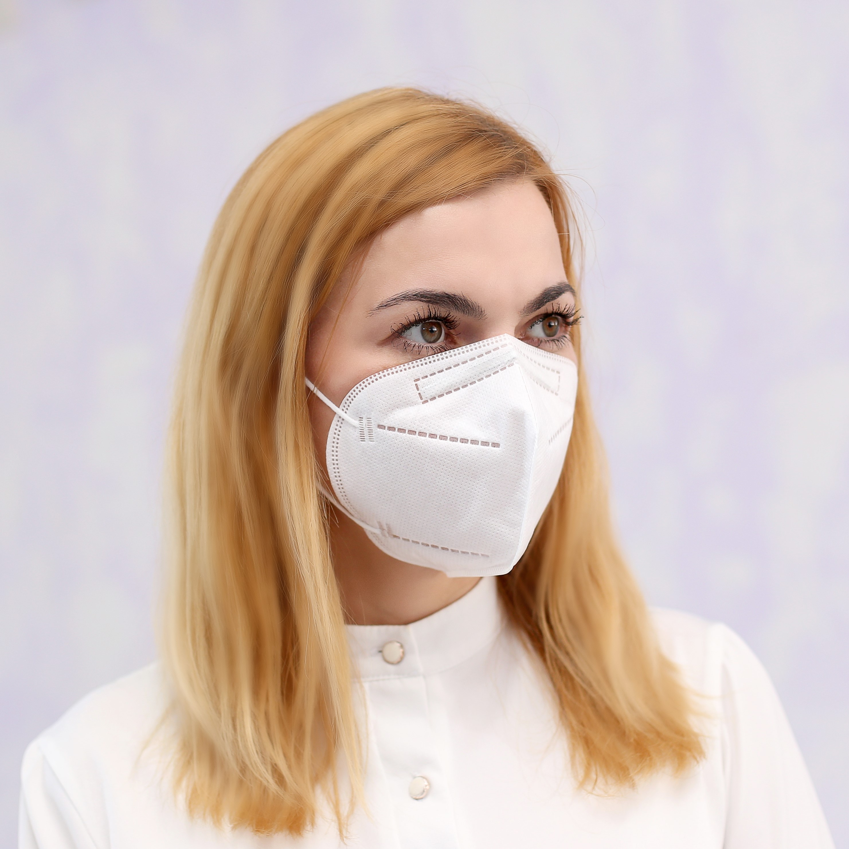
Маска медицинская одноразовая серии ММО (далее – маска) предназначена для ограничения передачи инфекционных агентов от персонала пациентам в медицинских помещениях, а также может эффективно способствовать сокращению выхода инфекционных агентов из носовой и ротовой полости бессимптомного носителя или пациента с клиническими симптомами.
Маска предназначена для использования в медицинских помещениях общего профиля для полной защиты рабочей среды от капельного загрязнения выделениями из носовой полости и горла во время проведения медицинских процедур.
Маска предназначена для однократного (одноразового) использования в течение одной смены (не более 8 часов, в зависимости от условий эксплуатации).

Марки масок, типы масок по уровню защиты и их назначение.
Марка маски | Тип маски по ГОСТ Р 58396 | Назначение
ММО-I | I | Для использования пациентами медицинских учреждений в случаях повышенной эпидемиологической опасности при эпидемиях и пандемиях.  BFE≥95%
ММО-II | II | Для использования медицинским персоналом в медицинских помещениях общего профиля.  BFE≥98%
ММО-IIR | IIR | Для использования медицинским персоналом в операционных и в медицинских помещениях с высокой вирулентной нагрузкой.  BFE≥98%

Маска медицинская серии ММО соответствует ТУ ВY 300209010.180-2020 и ГОСТ Р 58396-2019 «Маски медицинские. Требования и методы испытаний». Маски медицинские серии ММО успешно прошли испытания в РУП Научно-практический центр гигиены», подтвердив соответствие требованиям ГОСТ Р 58396-2019 «Маски медицинские. Требования и методы испытаний». На маски ММО получено регистрационное удостоверение Министерства здравоохранения РБ №ИМ-7.110852 со сроком действия до 25.10.2026г.
Маска медицинская ММО-II успешно прошла испытания в отношении тест-вирусов (полиовирус, аденовирус и коронавирус) в Федеральном государственном учреждении «Национальный исследовательский центр эпидемиологии и микробиологии имени почетного академика Н.Ф. Гамалеи» Министерства здравоохранения РФ.
Правила пользования
- Маску используют однократно.
- Надевать маску следует так, чтобы она закрывала рот, нос и подбородок, и плотно фиксировалась.
- Носовой фиксатор следует плотно подогнать по спинке носа для обеспечения наиболее полного прилегания к лицу.
- При использовании маски необходимо избегать прикосновений к фильтрующей поверхности руками. В случае прикосновения к маске необходимо вымыть руки (провести обработку рук кожными антисептиками).
- Менять маски необходимо не реже чем через 8 часов. Если маска увлажнилась, ее следует заменить на новую.
- Снимать маску следует за ушные петли, не прикасаясь к фильтрующей поверхности.

Внимание! Правильное использование маски сохранит Ваше здоровье.

